佩洛西窜访台湾，将改变统一的方式和时间表

原创 简思智库 [简思智库](javascript:void(0);)

**简思智库**

微信号 GNSSTT

功能介绍 策者简也，思而后行。

2022-08-07[原文](https://mp.weixin.qq.com/s?__biz=MzUyNzQyMzYwNQ==&mid=2247492433&idx=1&sn=1af3f64519a3aae2588725895620b31a&chksm=fa7d624bcd0aeb5d35150b11fb088d43e8f5f40c6ae330a78cb8793b052ace3cf5c475e840f8&scene=27#wechat_redirect&cpage=198) 发表于

收录于合集 #香港的声音 241个





**簡思智庫有話説：**

台湾问题对中国来说是核心利益中的核心，涉及到整个民族意志和政治大局，在这点上我中华儿女绝不会退让一步。

**這是簡思智庫的第 642 篇原創**

**作者：**周春玲，全國政協委員，香港高升基金执行主席。

美国政客佩洛西窜访台湾，引起全世界外交场的关注，更在台湾海峡掀起外交、军事、经济等全方位的波涛翻涌。

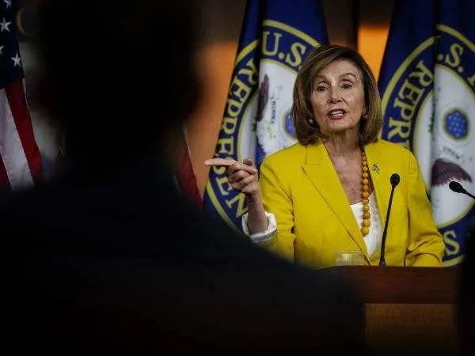

这的确不是一件可以轻轻放下的重大事件，对中美关系、台湾统一等问题，必将影响深远。

**有三个观察点不能忽略。**





**01**





**1、解决台湾的方式和时间表将会改变。**

就在今年一月，内地召开了全国对台工作会议，政协主席汪洋发表主旨讲话，仍坚持“两岸一家亲”理念，完善同台企台胞分享发展机遇和落实同等待遇的政策，为台湾基层民众、青年群体参与两岸交流合作提供更多便利条件。

同时强调，虽然台海方向不确定不稳定性增多，但坚信祖国完全统一的时和势始终在我们这一边，筑牢反“独”促统强大阵线；要求各地要树立全国一盘棋思想，支持福建探索海峡两岸融合发展新路、建设海峡两岸融合发展示范区。

讲话温和恳切，可以感受到中央在此时，完全无意改变一贯的政策，虽然不放弃武力统一，但坚持以全国之力，创造一切有力条件实现和平统一。

遗憾的是，美国政客佩洛西在今年四月开始谋划窜访台湾，为此，中央政府先后打出了外交交涉牌、军事准备牌、社会舆论牌，目的是游说、劝阻美政客不要一意孤行，挑起两岸的紧张对峙，尽最大努力维持两岸的正常关系。

很明显，美国不欲我们实现中华民族统一大业，佩洛西仍然窜访台湾，中方不得不举行最大规模、战术战略体系性的军事演训。

美国强加于我们的“海峡中线”，在这次演训中不复存在，过去相对的忍让被打破，未来演训将会成为常态。

**要注意这次是用“演训”而非“演习”用词。**

从今年一月到现在，仅仅半年多的时间，整个态势发生的了根本性转变，这与佩洛西的窜访有着必然的因果关系，只要一天不解决台湾问题，西方反华政客就一天不会停止类似的窜访，干涉我国的主权、安全和核心利益。

由此推断，一旦军事准备充分了，两岸民意也高涨了，就要面对一个重大问题，台湾统一的时间表不再无限期拖延，各方应做好足够的思想准备和心理准备。





**02**





**2、“佩洛西”现象将成为西方反华政治的标配。**

正如上述所言，“佩洛西”们的窜访不会就此完结，主要原因：

**首先，追求个人化、无底线的政治操作，是美西方国家政客的惯例。**

从佩洛西本人来讲，其实不必过度猜想她基于何种原因访台，在这类低级政客的眼中，无需任何政治成本，却可以吸引全世界的眼球，乐何不为？

他们只需要行为的结果和影响，伤害当地人民的感情，不在他们的考虑其中，这种政治道德，已经成为西方所谓民主国家的风向。

**其次，如果说这是佩洛西的个人行为，又太过表面化了。**

美国总统拜登以及白宫要员，对佩洛西的窜访行为表现出无奈，但必须看到在涉及国家利益问题上，即使是美国重量级的政客，他们不会有个人意志和自由，总统与议长之间不过是“唱双簧”，遏制中国的发展，挑动两岸的紧张，是他们的共同目标。

无论哪个政党执政，他们从未放弃美国这一战略意图。

**第三，在政党争利的恶性循环下，导致西方政客在涉台问题上，是在比谁做得更坏。**

很显然，无论从政治人物的个人因素、国家战略以及党派之争，可能导致他们对台湾问题的处理有差异，但这种差异不过是政治衰落的快慢之别。

因此，我们不要幻想美西方国家可以靠政党轮替、又或有新的政治人物出现，可能对台态度有所改变。

如果持这样的观点，就无法理解释美西方国家这些年、这些事不是个人行为，而是国家战略。

不搞清楚这些原则，会被对方牵着走，在台湾问题上犯颠覆性错误。





**03**





**3、西方政治势力都需要打“中国牌”，而台湾问题是最易的切入点。**

美国即将中期选举，冷战派和极端的反华力量当然希望中美发生冲突，这样可以让他们转移国内的经济、民生矛盾。

佩洛西的窜访，或许有一定的个人因素，但在党争最大利益下，任何行为都可以合理化，甚至不惜改变国家的既定政策，把正加剧的内部矛盾外化，从而减低自身的压力。

 美国玩弄的这套把戏，包括随后效仿而纷至沓来的欧洲政客，连一个小小的立陶宛也敢踩我“台湾”底线，可见这是他们转移内部矛盾的最好机会，也是扩张政治资本的无本生意。

 有人说，与西方反华势力的斗争，中国无论做什么都改变不了他们的反华战略。

但我们必须看到，台湾问题对中国来说是核心利益中的核心，涉及到整个民族意志和政治大局；对美国来说，充其量是该国在西太平洋霸权中的一个节点，是“佩洛西”们的政客利益，与美国人民无关。

这次军事演训，可以看出国家制定一系列反制措施，根本目标是反对“台独”，实现国家统一，而不是找茬要与美国发生一场战争。

如果美西方反华势力要继续大打“台湾牌”，那就是解决台湾统一的时机来了。

当年，毛泽东主席发出“打过长江去，解放全中国”号令时，许多官兵连长江、黄河在哪里都不知道，但共产党实仅用了不到一年的时间就实现了这个伟大目标。

如有人还幻想美国划的“海峡中线”可以阻挡统一，那就等瞧吧。

**不念过去**

**END**

**不畏将来**



欢迎您投稿原创文章到简思智库，让您的声音被更多人听到



请长按下方二维码添加简思智库工作微信投稿。（或搜索添加微信ID：**GTT_CN**）









**感谢阅读，请关注我们，或点右下角“赞”和“在看”分享。**



### 精选留言

用户设置不下载评论